МБОУ СОШ СП «Село Булава»

Лучшие наставники

1. Веткан Светлана Владимировна – психолог МБОУ СОШ СП «Село Булава».

Является наставником группы учащихся «Добрый отряд».

Направление деятельности – оказание помощи нуждающимся жителям села и выполнение работ по благоустройству села.

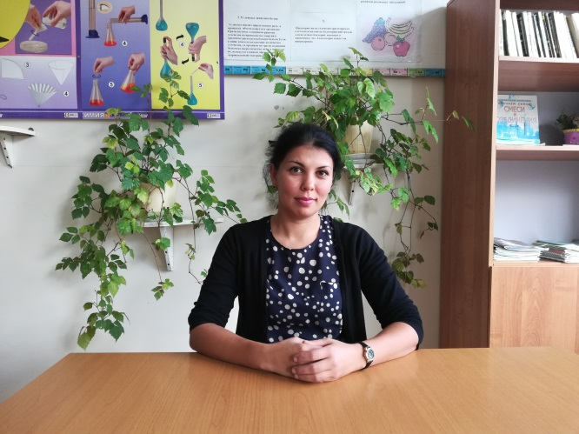

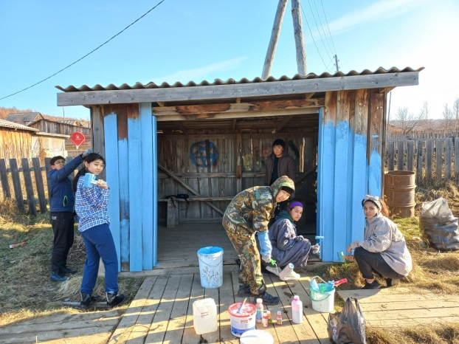 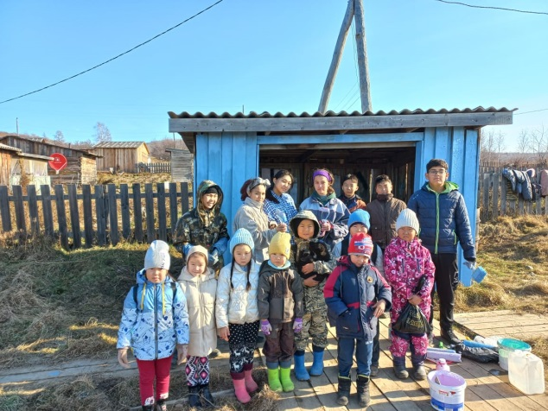

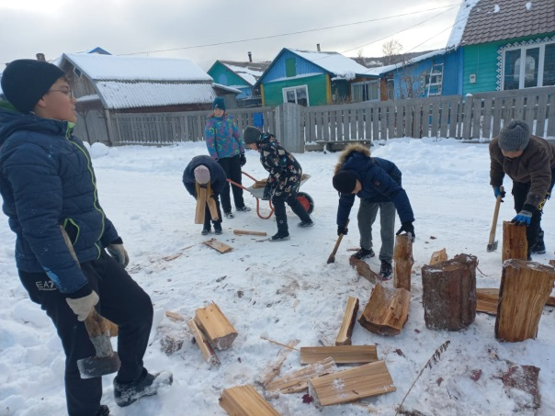 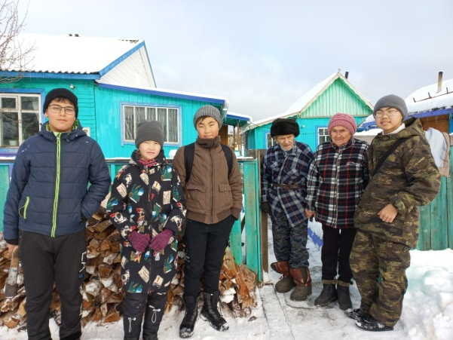

1. Кучекта Наталья Алеексеевна - заведущий библиотечным школьным фондом МБОУ СОШ СП «Село Булава».

Является наставником ученицы 11 класса Дечули Александры.

Направление деятельности – краеведение «Изучение истории и культуры родной земли».

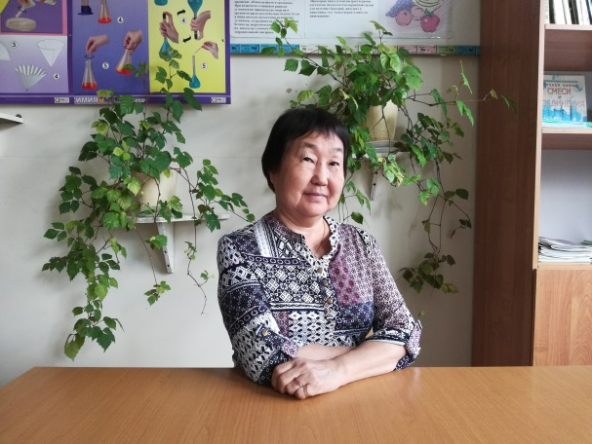 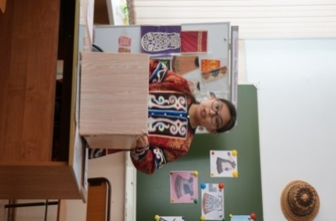

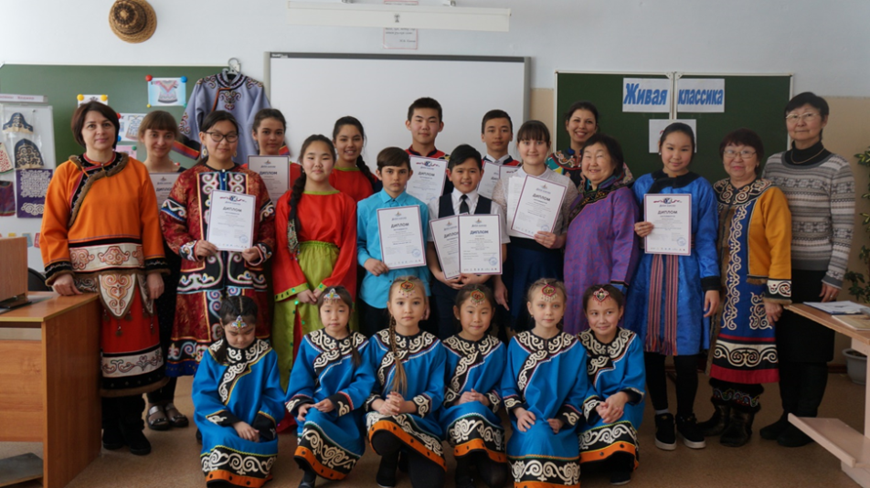

1. Ходжер София Юрьевна - заместитель директора по воспитательной работе МБОУ СОШ СП «Село Булава».

Является наставником группы учащихся «Событийные волонтеры».

Направление деятельности – организация, подготовка и проведение культурных мероприятий с учащимися школы.

